OFFRE#FY21-0036

TABLES DES MATIÈRES
TERMES DE REFERENCE 2
CONTEXTE ET JUSTIFICATION 2
CREATION SITE WEB MAIRIE CAP HAITIEN 2
Présentation du projet 2
Description du projet de site Web 2
Cibles 2
Définition de la demande 2
Structure du site 3
1. Architecture du site 3
2. Réponses aux besoins Front-Office 5
3. Réponses aux besoins Back-Office 5
4. Maquette graphique ou recherches graphiques 6
5. Listing de toutes les tâches et répartitions (management) 6
6. Rôle et responsabilités des parties 7
7. Phases du projet et validations 7
PERIODE DE PERFORMANCE POUR LES TRAVAUX 8
DEMANDE D'EXPERTISE ET DE PROFILS (Firme ou Consultants individuels) 8
OFFRES 8
EVALUATION CRITERIA / CRITERES DE SELECTION 8
1. Prix (40%) 8
2. Calendrier de travail (10%) 8
3. Technique/ Méthodologie (20%) 8
4. Performances passées (30%) 8
SUBMISSION INFORMATION / INFORMATIONS SUR LA SOUMISSION 9

OFFRE#FY21-0036

PROJET D’APPUI À LA GESTION EFFICACE DES RESSOURCES DE L’ÉTAT (GERÉ)

TERMES DE REFERENCE

Recrutement d’un Consultant ou d’une firme pour la création d’un site web pour la mairie du Cap Haïtien et liaison avec une page de Facebook, de Twitter et Instagram.

CONTEXTE ET JUSTIFICATION

Financé par l’Agence Américaine pour le Développement International (USAID), le Projet d’Appui à la Gestion Efficace des Ressources de l’État (GERÉ) sera mis en œuvre pendant trois (03) ans, par un consortium dirigé par l’organisation américaine RTI International accompagnée de deux institutions haïtiennes : le Centre de Formation et d’Encadrement Technique (CFET) et l’Institution de Formation et de Services (IFOS).

GERÉ a trois principaux objectifs :

Objectif 1 : Améliorer la capacité des entités gouvernementales à gérer et à mobiliser des ressources et à fournir des services aux citoyens.

Objectif 2 : Créer des opportunités pour un plus grand engagement des citoyens, de la société civile, du secteur privé et du gouvernement dans la définition et la prise en compte des priorités de développement.

Objectif 3 : Améliorer la communication, la collaboration et la coordination entre le gouvernement et le Parlement sur les questions de politique, de budget, et de prestation de services.

C’est dans ce cadre que s’inscrivent les présents termes de référence visant à solliciter les services professionnels d’un consultant ou d’une firme pour la création d’un site web pour la mairie du Cap Haïtien.

CREATION SITE WEB MAIRIE CAP HAITIEN

Présentation du projet

Description du projet de site Web
Site vitrine et d’informations de la Mairie du Cap-Haitien en lien avec des pages de réseaux sociaux

Cibles
Les usagers cibles seront :
- Les administrés résidents de la commune du Cap-Haïtien
- Toutes personnes souhaitant se renseigner sur les activités et les communications de la
Mairie.

Définition de la demande
Site informatif. Il sera utilisé pour renseigner sur les lois régissant la commune du Cap-Haitien, les décisions et les activités de l’administration communale du Cap-Haitien. L’interface sera
« responsive » et comportera deux parties : la partie « Front-End » et la partie « Back-end ». Dans la partie « Front-End » ou « client », on doit avoir les éléments suivants :
● La ville du Cap
● Administration Communale
● Services
● Publications
● Contact
● CGU

Dans la partie « Back-end » ou « administration », on doit pouvoir gérer le contenu du catalogue (Ajout, Suppression, Modification…)

Structure du site

Architecture du site
L’architecture globale du site se pose sur le modèle ci-dessous.

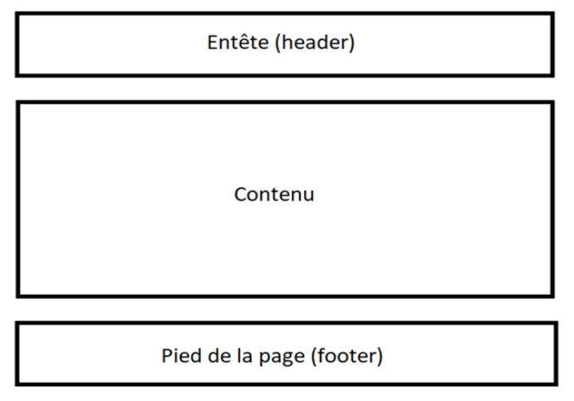

- Entête (header)
L’entête servira à identifier le site et permettre la navigation de l’internaute. Elle comprendra : le logo, les menus de navigation et les liens externes vers les réseaux sociaux de la mairie
- Contenu
Le contenu proprement dit du site, à savoir les textes de présentations et les publications

- Pied de la page (Footer)
De la même manière que l’entête, cette partie est visible sur l’ensemble des sections du site. On y retrouve les liens vers des pages secondaires.

Ergonomie
Afin d'améliorer l’expérience utilisateur, il est primordial de faciliter l’interaction entre l’homme et l’interface. Le but est de rendre le site simple à comprendre afin que les visiteurs puissent trouver tout ce dont ils ont besoin, quand ils en ont besoin, aussi facilement que possible.
Le site doit être :
Accessible et adaptable sur tous les supports (smartphone, tablette et ordinateur). Afin de répondre à ce besoin, on propose de faire un site web réactif ou responsive web design.


- Efficace et efficient : l'utilisateur doit réussir à réaliser ses actions sur le site de manière simple, rapide et intuitive avec le moins d’erreurs possible. Pour répondre à ce besoin, on a proposé la structure suivante :
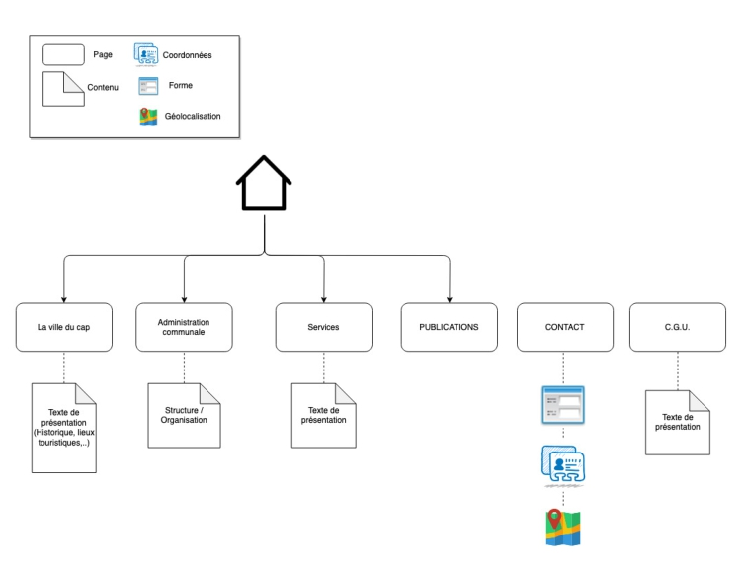
Les formulaires des différents services accessibles aux administrés seront disponibles en téléchargement et/ou pour remplissage et expédition automatiques des informations à la Mairie.

Réponses aux besoins Front-Office

Pages principales
- « La ville du Cap-Haïtien » (Accueil)
Cette page fera une présentation de la ville (Son histoire, les lieux importants, les lieux touristiques, ses singularités…,)
- « Administration communales »
Présentation de l’administration et des membres en place (leurs mandats, le cadre légal, les mécanismes d’accession aux postes)
- « Services »
Tous les services disponibles aux administrés. Les formulaires seront disponibles. L’administré pourra télécharger les formulaires pour les imprimer, les remplir puis les retourner à la mairie ; ou les remplir directement et expédier les données à l’administration communale.
- « Publications »
Cette page affiche les publications, notes, avis et communiqué de l’administration communale.
- « C.G.U »
Page de présentation des conditions générales d’utilisation du site. Elle présente les actions permises et celles interdites sur le site ou en rapport au contenu du site.

Réponses aux besoins Back-Office
- Fonctionnalités
Le site web sera propulsé par Wordpress qui dispose déjà d’une interface d’administration qui permet :
- Créer, modifier, supprimer les articles et les annonces.
- Mettre à jour les informations de contact de l'association.
L’espace marchand sera propulsé par l’extension Woo Commerce. Pour faciliter la mise en forme et garantir la sécurité, les plugins suivants seront ajoutés :
- Elementor Pro (Mise en page)
- Google Captcha (Sécurité)
Google Captcha renforcera la sécurité des formulaires présents sur le site en ajoutant une étape de vérification à la soumission.
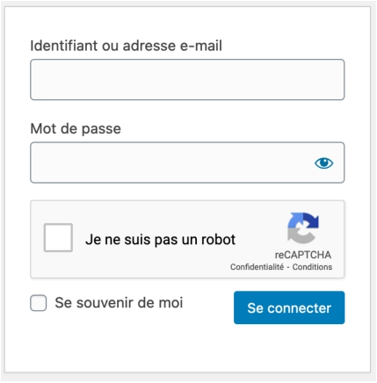
GOTMLS.NET (Sécurité)
Cette extension permettra de scanner les fichiers du site à la recherche de la présence d’éventuels codes malicieux et de les éliminer.

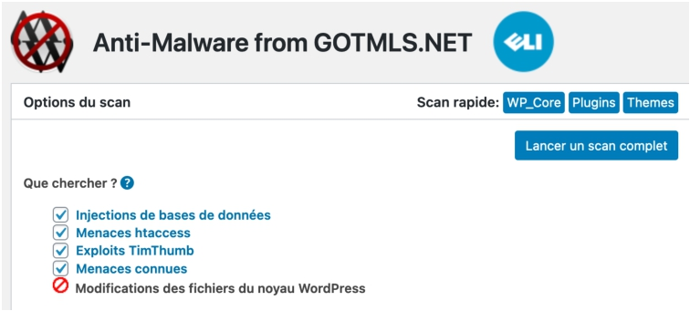

L’interface d’administration de WordPress facilite également la mise à jour du système ainsi que des plugins installés.

Les formulaires seront créés sur Google Forms et intégrés au site dans des pages.

- Contraintes
Il sera important de définir plusieurs niveaux d’accès à l’administration du site : l'accès à la gestion du contenu (articles et annonces) devra être d’un niveau inférieur à celui de l’administration complète de la plateforme.

La mise à jour de l’application Wordpress, du thème ainsi que des plugins requiert des tests de compatibilité et de conformités qui devront être sous la responsabilité d’une équipe technique ou d’un technicien.

Maquette graphique ou recherches graphiques
Il sera fait choix du Thème « Cute Municipal » pour sa simplicité et sa puissance. Il sera adapté et mis en conformité à la charte graphique de l’entreprise.

Listing de toutes les tâches et répartitions (management)
● Conception éditoriale
● Création de la charte graphique
● Wireframe et Storyboard
● Création CSS et découpage`
● Réservation hébergement + nom de domaine ● Installation WordPress
● recherche et choix du thème ● Installation du thème
● Installation des plugins
● Configuration des menus
● Production du contenu (Travail rédactionnel et traitement d’images) ● Création des formulaires
● Intégration du contenu ● Test et Révision
● Mise en ligne (ou publication)

Rôle et responsabilités des parties
Conception éditoriale | LC
Création de la charte graphique | LC
Wireframe et Storyboard | LC
Création CSS et découpage | LC
Réservation hébergement + nom de domaine | LC
Installation WordPress | LC
Recherche et choix du thème | LC
Installation du thème | LC
Installation des plugins | LC
Configuration des menus | LC
Production du contenu (Travail rédactionnel et traitement d’images) | Mairie + LC
Création des formulaires | LC
Intégration du contenu | LC
Test et Révision | Mairie + LC
Mise en ligne (ou publication) | LC

Phases du projet et validations

1. Validation du CDP
2. Conception
- Conception éditoriale
- Évaluation Contenu Charte
- Graphique
- Wireframe et Storyboard
3. Hébergement
- Réservation et configuration hébergement et nom de domaine.
- Production du contenu
- Rédaction des textes
- Contenu des Formulaires
- Traitement des images
5. Intégration Web
- Installation du thème installation des plugins
- Configuration du thème (mise en conformité avec le Wireframe)
- Intégration du Contenu (Textes, images et formulaires)
- Configuration du catalogue
6. Mise en ligne (Publication).

PERIODE DE PERFORMANCE POUR LES TRAVAUX
La période de performance est un élément compétitif, le meilleur scénario est que le prestataire termine les travaux dans quatre (4) semaines au plus tard.

DEMANDE D'EXPERTISE ET DE PROFILS (Firme ou Consultants individuels)

Le prestataire devra présenter au minimum le profil suivant :
- Formation universitaire spécifique ou professionnelle en informatique ;
- Expérience confirmée d'au moins 7 ans dans la conception et la gestion d'applications de gestion ;
- Au moins 4 expériences sur des missions similaires démontrant les qualités suivantes :
- Créativité,
- Sérieux,
- Initiative
- Autonomie, capacité d'écoute,
- Bon relationnel.

Les soumissionnaires, en fonction de la méthodologie proposée, pourront ajouter les profils qu'ils jugeront nécessaires.

OFFRES
Le contractant proposé contractant proposé devra soumettre une offre qui comprend :

- Une méthodologie conforme aux exigences techniques minimales, adaptée aux objectifs poursuivis, garantissant l'atteinte des résultats et la production des livrables décrits.

-La description détaillée des activités conformément à la méthodologie proposée, montrant leur phase/séquence dans un calendrier détaillé.

- Une offre financière détaillant les coûts de base et les activités : Tous les éléments de cout doivent apparaitre utilisant le « jour » comme base de calcul.

EVALUATION CRITERIA / CRITERES DE SELECTION

Prix (40%)

Calendrier de travail (10%)

Technique/ Méthodologie (20%)

Performances passées (30%)

SUBMISSION INFORMATION / INFORMATIONS SUR LA SOUMISSION

Les budgets et propositions relatifs à la présente demande de propositions doivent être soumis uniquement par courrier électronique à l'adresse suivante : procurement@ht.gere.rti.org

